Systémová analýza
Přednáška 3 – Úloha o společném rozhraní
Poznámky k přednášce
Zuzana Bělinová

Společné rozhraní (interface)
- fiktivní řez mezi dvěmi částmi systému, definovaný množinami proměnných a množinami hodnot těchto proměnných
  - na výstupu
i
j
OUTi
INj
Val OUTi
Val INj
Fiktivní řez
  - na (navazujícím) vstupu.

Kdy je rozhraní regulární?
- podle podmínky regularity
- Shodné proměnné
- Odpovídající si hodnoty těchto proměnných
  - Podmínka regularity dle požadavků na systém – např. <, >, =, logická podmínka, atd.
Např.: Elektrická rozvodná síť, propojení různých zařízení

Postup řešení úlohy o společném rozhraní
- Nalezení neregulárních vazeb
- Vyladění vazeb (odstranění neregularity)
- Kontrola - promítnutí důsledků předchozích kroků do požadavků na soudržnost

Postup (nalezení neregulárních vazeb):
- Vazby naleznu v matici sousednosti
- Vytvořím vstupní (I) a výstupní (O) matici obsahující proměnné a jejich hodnoty
(může mít různou podobu)
Např.:
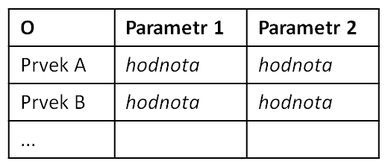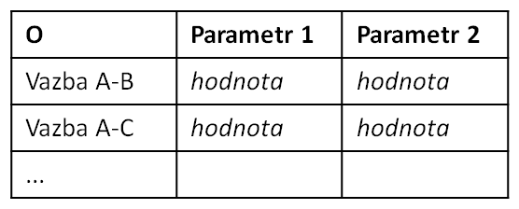
- Určím podmínku regularity
- Porovnáme O a I
- Výsledek dáme od matice nebo tabulky regularity

Matice regularity
- Stejná struktura jako matice sousednosti (prvek-prvek)
- Hodnoty jen pro existující vazby
- Obvykle 0 – regulární
1 - neregulární

Odstranění neregularity (vyladění vazeb)
Způsoby vyladění vazeb
- Úprava funkce vstupního nebo výstupního prvku
- Vložení konverzního prvku
- Využití zastupitelnosti parametrů
- Nalezení prvků v systému, které „odčerpají” nadbytečnou produkci resp. „doplní” produkci chybějící
- Rekonstrukce systému

Po vyřešení neregularit
- Promítnutí důsledků regularizace do soudržnosti systému – kontrola
- Znovu řeším úlohu o rozhraní

